Конспект занятия по пожарной безопасности
Тема: «Огонь – друг или враг»
Ознакомление с окружающим миром
Средняя группа

Цель: формирование основ безопасности у дошкольников.

Задачи:
- дать представление детям об опасных предметах;
- закрепить знания номера телефона пожарной охраны, свой домашний адрес;
- развивать любознательность, память, речь.

Предварительная работа: Чтение сказки К. Чуковского «Путаница», чтение сказки С. А. Маршака «Кошкин дом», беседа об огне и рассматривание соответствующих иллюстраций.

Ход занятия:

Вводная часть.
Воспитатель: Ребята, у вас хорошее настроение? Тогда давайте друг другу улыбнемся. Посмотрите, кто к нам сегодня пришел в гости? (воспитатель показывает мягкую игрушку - лисичку) Лисичка-сестричка. Она принесла игрушки (воспитатель достает пирамидку, куклу, машинку, спички.)
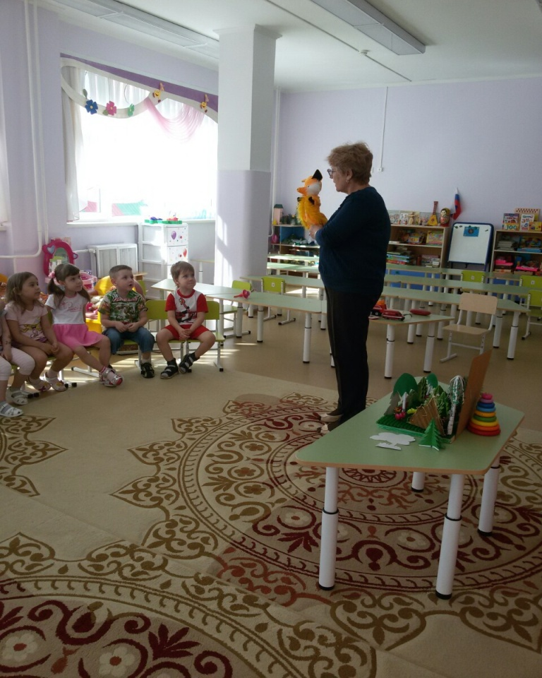

Воспитатель: Ребята, а спички это игрушка? (нет)
-Ой, кто-то в коробочке пищит? Что это? (спички).
Как интересно. Спички что-то говорят. Они говорят, что хотят поговорить с нами. Предлагают, чтобы мы их зажгли, а когда они будут гореть, всем будет тепло и весело. Разве так можно делать? (нет)
- А если я вдруг нечаянно кину горящую спичку на пол, что произойдет? (пожар)
-Правильно. Загорится ковер, мебель.
Основная часть.
Воспитатель: Ребята, а вы помните, что однажды приключилось с нашей лисичкой и ее сестричками? Вспомните, из какой сказки эти слова:
А лисички, взяли спички.
К морю синему пошли.
Море синее зажгли.
(Сказка К. И. Чуковского «Путаница»)
-Правильно, вот какая беда может случиться от маленькой спички, наши дети об этом знают.
-Ребята, а для чего же тогда нужны спички? (Ответы детей.)
Воспитатель: Да, с помощью спичек мы получаем огонь. Он приносит пользу, значит он нам друг. А как он помогает человеку?
(Огонь нужен, чтобы сварить еду, чтобы было тепло, чтобы было светло).
Воспитатель: Ребята, а как вы думаете, может такой незаменимый огонь стать врагом человеку? Может он быть опасным? (Да)
-А когда? (Когда люди неосторожно обращаются с огнем или когда дети берут в руки спички).
Воспитатель: Ребята, а если все-таки случится пожар, что нужно делать? (Нужно вызвать пожарных).
-А по какому номеру надо звонить? (01)
Воспитатель: Сам не справишься с пожаром,
Это труд не для детей.
Не теряя время даром,
«01» звони скорее.
Набирай умело,
Чтоб не все сгорело.
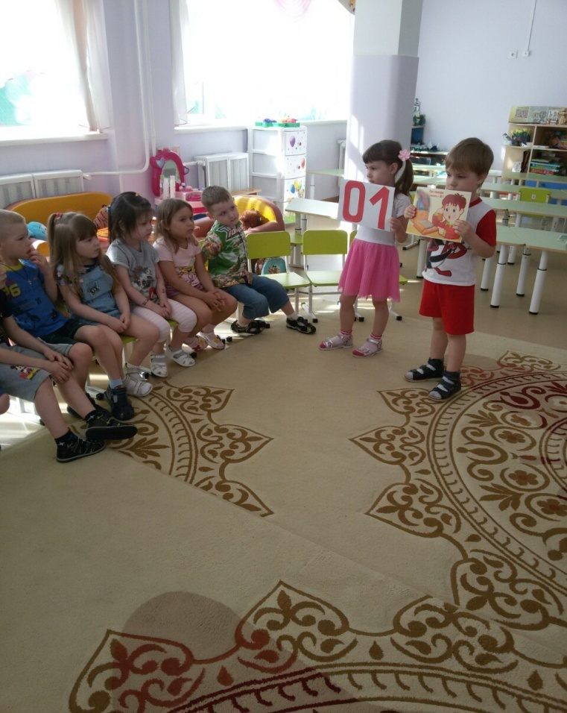
Физкультминутка
Воспитатель: Ребята, давайте поиграем в игру «У нас пожар»
(Дети, по очереди вызывают пожарных, называя свой домашний адрес).
- Ну что же, вы молодцы! А теперь отгадайте вот такую загадку:

Я мчусь с сиреной на пожар,
Везу я воду с пеной,
Потушим вмиг огонь и жар,
Мы быстро, словно стрелы. (Пожарная машина.)

- Ребята, каким цветом пожарная машина? (красным)

-Как вы думаете, почему пожарная машина красного цвета? (ответы детей)
Воспитатель: Это цвет опасности.
-А что есть у пожарной машины? (лестница, сирена)

-Что написано на пожарной машине? (01)

-Правильно, «01».
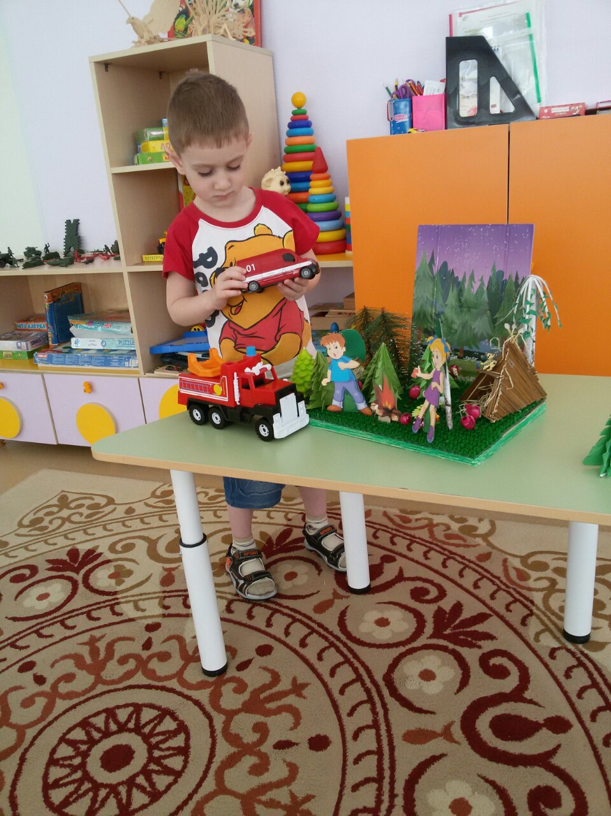

-Ребята, мы говорили о пожаре в квартире, в доме. А есть еще один дом, в котором:
Сосны до небес,
Березы и дубы.
Ягоды, грибы.
Звериные тропинки,
Пригорки и низинки.
Мягкая трава.
На суку сова.
Ландыш серебристый,
Воздух - чистый, чистый.
И родник с живой ключевой водой.
Что это за дом? (Лес.)
(Воспитатель достает макет леса)
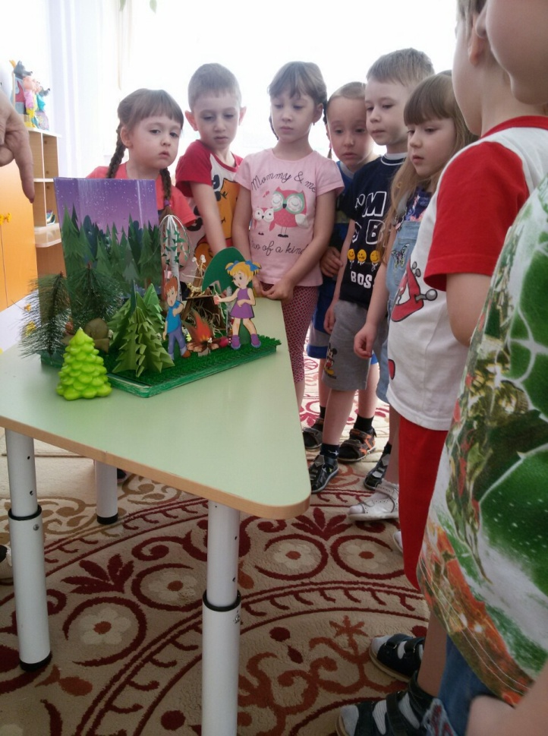
-Итак, что же такое лес? Лес-это общий дом для растений, животных, птиц. Мы в лесу гости и должны вести себя так, чтобы не нарушать жизнь его хозяев. Посмотрите на наш лес, что здесь случилось? (костер горит)
-Какой вред приносит огонь лесу? (Ответы детей.)
- Костер, может стать причиной страшного бедствия - лесного пожара.
От дыма лесных пожаров нечем дышать. Огонь пробирается глубоко в землю и губит корни деревьев и трав, погибают животные и насекомые.
-Что дарит лес человеку? (ответы детей)
- Красоту, приходи и любуйся, сколько хочешь. Без леса не было бы кислорода-источника нашей жизни.
-Что еще дает лес человеку? (Бревна для дома, доски для мебели, дрова для печки; грибы, ягоды, орехи и ….)
Поэтому каждое дерево, каждый куст и травинку нужно беречь, и прежде всего от огня. Ведь лес человеку - самый щедрый друг.
Заключительная часть.
- Ребята, давайте повторим правила пожарной безопасности?

Правила:
1. Спичками мы не играем.
Спички мы не зажигаем!
Спичками играть нельзя!
Вы запомните друзья!
2. Нельзя зажигать газовую плиту.
На кухне газ у нас горит.
Меня он тянет как магнит.
Как мама, я хочу уметь
Все ручки на плите вертеть.
И спички ловко зажигать.
И газ включать и выключать.
Но мама строго мне сказала:
-К плите, чтоб руки не совала.
Опасно это, так и знай!
-Пока за мной понаблюдай!
3. Нельзя включать утюг и электроприборы.
Утюжок без мамы дома не включай.
Загореться может дом твой невзначай.
4. Сам не справишься с пожаром.
Это труд не для детей.
Не теряя время даром,
«01» звони скорей.
Набирай умело!
Чтоб не все сгорело.
А если нету телефона,
Позови людей с балкона.
Пусть знают мальчишки,
Пусть знают девчонки.
Спички, ребята, вам не игрушки!
Часто бывают пожары на свете
Лишь от того, что играют в них дети.
И потому скажем громко и внятно:
-Спички в доме ты не тронь,
В них живет шальной огонь.
От искры бывает пламя,
А пожар несет беду.

Скажем дружно мы, ребята:
«Спички в руки не возьмем!
Правило первое касается каждого,
Правило это самое главное!
И на улице, и в комнате
Вы о нем, ребята, помните:
Спички не тронь, в спичках огонь!
-Ребята, постарайтесь запомнить эти правила и всегда их соблюдать, чтобы пожарная машина никогда не приезжала к вашему дому.

